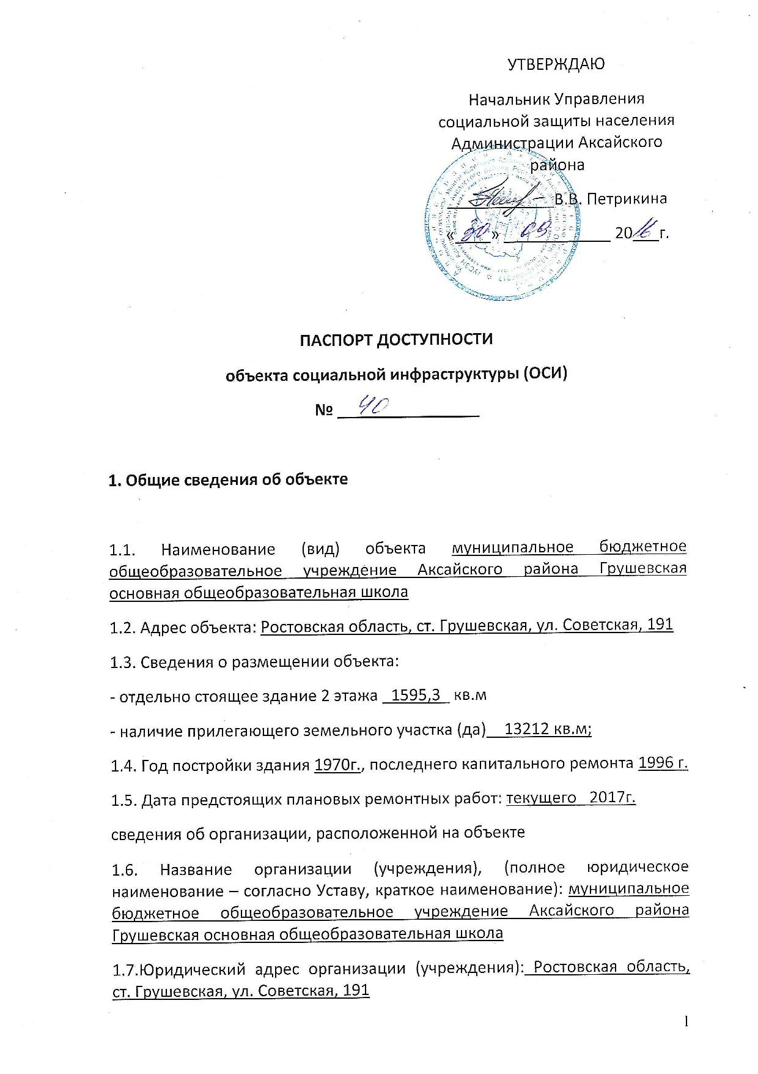

1.8. Основание для пользования объектом: оперативное управление.
1.9. Форма собственности: государственная.
1.10. Территориальная принадлежность: муниципальная.
1.11. Вышестоящая организация (наименование): Управление образования Администрации Аксайского района.
1.12. Адрес вышестоящей организации, другие координаты: 346720. Ростовская обл., г. Аксай, ул. Ломоносова, 1.

2. Характеристика деятельности организации на объекте
(по обслуживанию населения)

2.1 Сфера деятельности : образование.
2.2 Виды оказываемых услуг: образовательные.
2.3 Форма оказания услуг: на объекте, с длительным пребыванием, дистанционно.
2.4 Категории обслуживаемого населения по возрасту: дети.
2.5 Категории обслуживаемых инвалидов: инвалиды, инвалиды с нарушениями опорно-двигательного аппарата; нарушениями зрения, нарушениями слуха, нарушениями умственного развития.
2.6 Плановая мощность: посещаемость (количество обслуживаемых в день), вместимость, пропускная способность: 240_детей.
2.7 Участие в исполнении ИПР инвалида, ребенка-инвалида: да.

3. Состояние доступности объекта

3.1 Путь следования к объекту пассажирским транспортом
(описать маршрут движения с использованием пассажирского транспорта)
_по улице Советской
наличие адаптированного пассажирского транспорта к объекту: нет.

3.2 Путь к объекту от ближайшей остановки пассажирского транспорта:
3.2.1 расстояние до объекта от остановки транспорта: 60 м.
3.2.2 время движения (пешком): 3 мин.
3.2.3 наличие выделенного от проезжей части пешеходного пути: нет.
3.2.4 Перекрестки: нерегулируемые, без звуковой сигнализации.
3.2.5 Информация на пути следования к объекту: нет.
3.2.6 Перепады высоты на пути: Есть. Путь следования к школе от остановки влево предусматривает подъем ко входу по ступенькам. Справа - подъем к калитке можно использовать как пандус.

3.3 Организация доступности объекта для инвалидов – форма обслуживания*

№  п/п | Категория инвалидов  (вид нарушения) | Вариант организации доступности объекта  (формы обслуживания)*
1. | Все категории инвалидов и МГН | ДУ
 | в том числе инвалиды:
2 | передвигающиеся на креслах-колясках | ВНД
3 | с нарушениями опорно-двигательного аппарата | ДУ
4 | с нарушениями зрения | ДУ
5 | с нарушениями слуха | ДУ
6 | с нарушениями умственного развития | ДУ
* - указывается один из вариантов: «А», «Б», «ДУ», «ВНД»

3.4 Состояние доступности основных структурно-функциональных зон

№  п \п | Основные структурно-функциональные зоны | Состояние доступности, в том числе для основных категорий инвалидов**
1 | Территория, прилегающая к зданию (участок) | ДЧ (У,Г)
2 | Вход (входы) в здание | ДЧ (У,Г)
3 | Путь (пути) движения внутри здания (в т.ч. пути эвакуации) | ДЧ (У,Г)
4 | Зона целевого назначения здания (целевого посещения объекта) | ДЧ (У,Г)
5 | Санитарно-гигиенические помещения | ДЧ (У,Г)
6 | Система информации и связи (на всех зонах) | ДЧ (У,Г)
7 | Пути движения к объекту (от остановки транспорта) | ДЧ (У,Г)
** Указывается: ДП-В - доступно полностью всем; ДП-И (К, О, С, Г, У) – доступно полностью избирательно (указать категории инвалидов); ДЧ-В - доступно частично всем; ДЧ-И (К, О, С, Г, У) – доступно частично избирательно (указать категории инвалидов); ДУ - доступно условно, ВНД – временно недоступно

3.5. Итоговое заключение о состоянии доступности ОСИ: __Организация, состояние доступности объекта и основных структурно-функциональных зон являются доступно частично.

4. Управленческое решение

4.1. Рекомендации по адаптации основных структурных элементов объекта
№№  п \п | Основные структурно-функциональные зоны объекта | Рекомендации по адаптации объекта (вид работы)*
1 | Территория, прилегающая к зданию (участок) | индивидуальное решение с ТСР
2 | Вход (входы) в здание | Ремонт текущий
3 | Путь (пути) движения внутри здания (в т.ч. пути эвакуации) | Ремонт текущий
4 | Зона целевого назначения здания (целевого посещения объекта) | Ремонт текущий
5 | Санитарно-гигиенические помещения | Ремонт текущий
6 | Система информации на объекте (на всех зонах) | индивидуальное решение с ТСР
7 | Пути движения к объекту (от остановки транспорта) | индивидуальное решение с ТСР
8 | Все зоны и участки | Ремонт текущий
*- указывается один из вариантов (видов работ): не нуждается; ремонт (текущий, капитальный); индивидуальное решение с ТСР; технические решения невозможны – организация альтернативной формы обслуживания

4.2. Период проведения работ: нет
(указывается наименование документа: программы, плана)

4.3 Ожидаемый результат (по состоянию доступности) после выполнения работ по адаптации: _______
Оценка результата исполнения программы, плана (по состоянию доступности): _____________________
4.4. Для принятия решения требуется, не требуется(нужное подчеркнуть).
4.5. Информация размещена (обновлена) на Карте доступности субъекта

Российской Федерации дата _______________________________________
(наименование сайта, портала)

5. Особые отметки

Паспорт сформирован на основании:

1. Анкеты (информации об объекте) от «____» _____________ 20_____ г.,

2. Акта обследования объекта: № акта ______ от «____» ______ 20____ г.

3. Решения комиссии_______________ от «____» ____________ 20____ г.

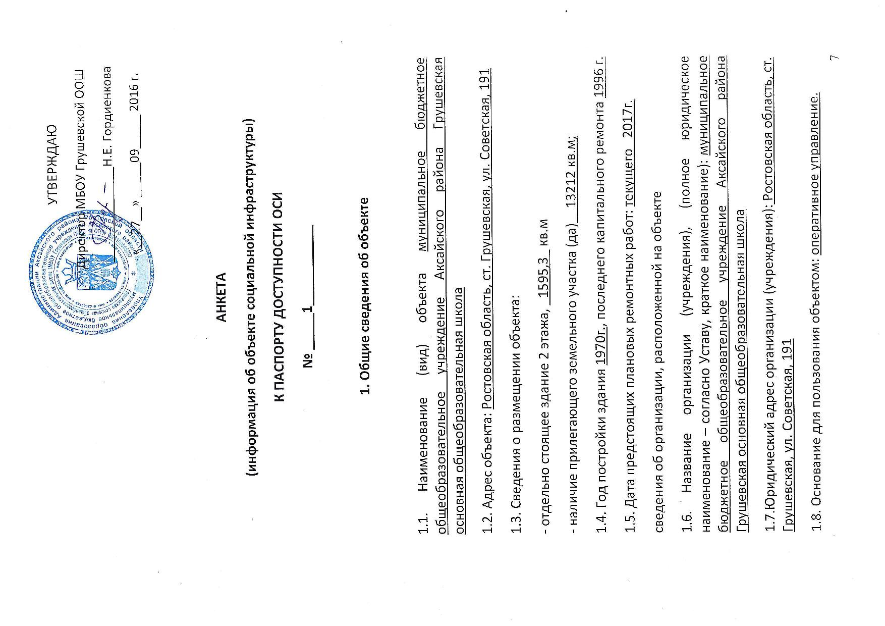

1.9. Форма собственности: государственная.
1.10. Территориальная принадлежность: муниципальная.
1.11. Вышестоящая организация (наименование):Управление образования Администрации Аксайского района.
1.12. Адрес вышестоящей организации, другие координаты: 346720. Ростовская обл., г. Аксай, ул. Ломоносова, 1.

2. Характеристика деятельности организации на объекте

2.1 Сфера деятельности: образование.
2.2 Виды оказываемых услуг: образовательные.
2.3 Форма оказания услуг: на объекте, с длительным пребыванием, дистанционно.
2.4 Категории обслуживаемого населения по возрасту: дети.
2.5 Категории обслуживаемых инвалидов: инвалиды, инвалиды с нарушениями опорно-двигательного аппарата; нарушениями зрения, нарушениями слуха, нарушениями умственного развития.
2.6 Плановая мощность: посещаемость (количество обслуживаемых в день), вместимость, пропускная способность : 240_детей.
2.7 Участие в исполнении ИПР инвалида, ребенка-инвалида : да.

3. Состояние доступности объекта для инвалидов
и других маломобильных групп населения (МГН)
3.1 Путь следования к объекту пассажирским транспортом
(описать маршрут движения с использованием пассажирского транспорта)
_по улице Советской
наличие адаптированного пассажирского транспорта к объекту: нет.

3.2 Путь к объекту от ближайшей остановки пассажирского транспорта:
3.2.1 расстояние до объекта от остановки транспорта: 60 м.
3.2.2 время движения (пешком): 3 мин.
3.2.3 наличие выделенного от проезжей части пешеходного пути: нет.
3.2.4 Перекрестки: нерегулируемые, без звуковой сигнализации.
3.2.5 Информация на пути следования к объекту: нет.
3.2.6 Перепады высоты на пути: Есть. Путь следования к школе от остановки влево предусматривает подъем ко входу по ступенькам. Справа - подъем к калитке можно использовать как пандус.

3.3 Вариант организации доступности ОСИ
(формы обслуживания)* с учетом СП 35-101-2001
№  п/п | Категория инвалидов  (вид нарушения) | Вариант организации доступности объекта
1. | Все категории инвалидов и МГН | ДУ
 | в том числе инвалиды:
2 | передвигающиеся на креслах-колясках | ВНД
3 | с нарушениями опорно-двигательного аппарата | ДУ
4 | с нарушениями зрения | ДУ
5 | с нарушениями слуха | ДУ
6 | с нарушениями умственного развития | ДУ
* - указывается один из вариантов: «А», «Б», «ДУ», «ВНД»

4. Управленческое решение (предложения по адаптации основных структурных элементов объекта)
№  п \п | Основные структурно-функциональные зоны объекта | Рекомендации по адаптации объекта (вид работы)*
1 | Территория, прилегающая к зданию (участок) | индивидуальное решение с ТСР
2 | Вход (входы) в здание | Ремонт текущий
3 | Путь (пути) движения внутри здания (в т.ч. пути эвакуации) | Ремонт текущий
4 | Зона целевого назначения здания (целевого посещения объекта) | Ремонт текущий
5 | Санитарно-гигиенические помещения | Ремонт текущий
6 | Система информации и связи (на всех зонах) | индивидуальное решение с ТСР
7 | Пути движения к объекту (от остановки транспорта) | индивидуальное решение с ТСР
8. | Все зоны и участки | Ремонт текущий
*- указывается один из вариантов (видов работ): не нуждается; ремонт (текущий, капитальный); индивидуальное решение с ТСР; технические решения невозможны – организация альтернативной формы обслуживания

Размещение информации на Карте доступности субъекта Российской Федерации согласовано__________________________________________
(подпись, Ф.И.О., должность; координаты для связи уполномоченного представителя объекта)

УТВЕРЖДАЮ
Директор МБОУ Грушевской ООШ
______________Н.Е. Гордиенкова
«_27_» ____09_____ 2016 г.

АКТ ОБСЛЕДОВАНИЯ
объекта социальной инфраструктуры
К ПАСПОРТУ ДОСТУПНОСТИ ОСИ
№ _____2_________

___Аксайский район________  Наименование территориального  образования субъекта Российской  Федерации | «__27_» ___09___ 2016_ г.

1. Общие сведения об объекте

1.1. Наименование (вид) объекта муниципальное бюджетное общеобразовательное учреждение Аксайского района Грушевская основная общеобразовательная школа
1.2. Адрес объекта: Ростовская область, ст. Грушевская, ул. Советская, 191
1.3. Сведения о размещении объекта:
- отдельно стоящее здание 2 этажа, _1595,3_ кв.м
- наличие прилегающего земельного участка (да)__13212 кв.м;
1.4. Год постройки здания 1970г., последнего капитального ремонта 1996 г.
1.5. Дата предстоящих плановых ремонтных работ: текущего _2017г.
сведения об организации, расположенной на объекте
1.6. Название организации (учреждения), (полное юридическое наименование – согласно Уставу, краткое наименование): муниципальное бюджетное общеобразовательное учреждение Аксайского района Грушевская основная общеобразовательная школа
1.7.Юридический адрес организации (учреждения): Ростовская область, ст. Грушевская, ул. Советская, 191

2. Характеристика деятельности организации на объекте

Дополнительная информация: муниципальное бюджетное общеобразовательное учреждение Аксайского района Грушевская основная общеобразовательная школа

3. Состояние доступности объекта

3.1 Путь следования к объекту пассажирским транспортом
(описать маршрут движения с использованием пассажирского транспорта)
_по улице Советской
наличие адаптированного пассажирского транспорта к объекту: нет.

3.2 Путь к объекту от ближайшей остановки пассажирского транспорта:
3.2.1 расстояние до объекта от остановки транспорта: 60 м.
3.2.2 время движения (пешком): 3 мин.
3.2.3 наличие выделенного от проезжей части пешеходного пути: нет.
3.2.4 Перекрестки: нерегулируемые, без звуковой сигнализации.
3.2.5 Информация на пути следования к объекту: нет.
3.2.6 Перепады высоты на пути: Есть. Путь следования к школе от остановки влево предусматривает подъем ко входу по ступенькам. Справа - подъем к калитке можно использовать как пандус.

3.3. Организация доступности объекта для инвалидов – форма обслуживания

№  п/п | Категория инвалидов  (вид нарушения) | Вариант организации доступности объекта  (формы обслуживания)*
1. | Все категории инвалидов и МГН | ДУ
 | в том числе инвалиды:
2 | передвигающиеся на креслах-колясках | ВНД
3 | с нарушениями опорно-двигательного аппарата | ДУ
4 | с нарушениями зрения | ДУ
5 | с нарушениями слуха | ДУ
6 | с нарушениями умственного развития | ДУ
* - указывается один из вариантов: «А», «Б», «ДУ», «ВНД»

3.4. Состояние доступности основных структурно-функциональных зон
№  п/п | Основные структурно-функциональные зоны | Состояние доступности,  в том числе для основных категорий инвалидов** | Приложение
 |  |  | № на плане | № фото
1 | Территория, прилегающая к зданию (участок) | ДЧ-И(Г, У). | 2 | 4,5,6, 16,17
2 | Вход (входы) в здание | ДЧ-И(Г, У). | 3 | 7,8,9
3 | Путь (пути) движения внутри здания (в т.ч. пути эвакуации) | ДЧ-И(Г, У). | 4 | 10,11,  18,19,20
4 | Зона целевого назначения здания (целевого посещения объекта) | ДЧ-И(Г, У). | 5 | 12
5 | Санитарно-гигиенические помещения | ДЧ-И(Г, У). | 6 | 13,14,15
6 | Система информации и связи (на всех зонах) | ДЧ-И(Г, У). | - | -
7 | Пути движения  к объекту (от остановки транспорта) | ДЧ-И(Г, У). | 1 | 1,2,3
** Указывается: ДП-В - доступно полностью всем; ДП-И (К, О, С, Г, У) – доступно полностью избирательно (указать категории инвалидов); ДЧ-В - доступно частично всем; ДЧ-И (К, О, С, Г, У) – доступно частично избирательно (указать категории инвалидов); ДУ - доступно условно, ВНД - недоступно
3.5. ИТОГОВОЕ ЗАКЛЮЧЕНИЕ о состоянии доступности ОСИ: Организация, состояние доступности объекта и основных структурно-функциональных зон являются доступно частично.
4. Управленческое решение
4.1. Рекомендации по адаптации основных структурных элементов объекта:
№  п \п | Основные структурно-функциональные зоны объекта | Рекомендации по адаптации объекта (вид работы)*
1 | Территория, прилегающая к зданию (участок) | индивидуальное решение с ТСР
2 | Вход (входы) в здание | Ремонт текущий
3 | Путь (пути) движения внутри здания (в т.ч. пути эвакуации) | Ремонт текущий
4 | Зона целевого назначения здания (целевого посещения объекта) | Ремонт текущий
5 | Санитарно-гигиенические помещения | Ремонт текущий
6 | Система информации и связи (на всех зонах) | индивидуальное решение с ТСР
7 | Пути движения к объекту (от остановки транспорта) | индивидуальное решение с ТСР
8. | Все зоны и участки | Ремонт текущий
*- указывается один из вариантов (видов работ): не нуждается; ремонт (текущий, капитальный); индивидуальное решение с ТСР; технические решения невозможны – организация альтернативной формы обслуживания
4.2. Период проведения работ ____
в рамках исполнения :______________________________
(указывается наименование документа: программы, плана)
4.3 Ожидаемый результат (по состоянию доступности) после выполнения работ по адаптации: ______________________________
Оценка результата исполнения программы, плана (по состоянию доступности) : _______________________________________
4.4. Для принятия решения требуется, не требуется (нужное подчеркнуть).
4.4.1. техническая экспертиза; разработка проектно-сметной документации: нет
4.4.4. согласование с вышестоящей организацией (собственником объекта) :Да.
4.7. Информация может быть размещена (обновлена) на Карте доступности субъекта Российской Федерации____________________________________
(наименование сайта, портала)

5. Особые отметки

ПРИЛОЖЕНИЯ:
Результаты обследования:
1. Территории, прилегающей к объекту на ____3_____ л.
2. Входа (входов) в здание на ____1_____ л.
3. Путей движения в здании на ____4_____ л.
4. Зоны целевого назначения объекта на ____1_____ л.
5. Санитарно-гигиенических помещений на ____2_____ л.
6. Системы информации (и связи) на объекте на __________ л.

Результаты фотофиксации на объекте ____20_____ на ____10_____ л.
Поэтажные планы, паспорт БТИ ______3_________ на ____3______ л.

Руководитель
рабочей группы
директор МБОУ Грушевской ООШ
Аксайского района Гордиенкова Н.Е. ___________
(Ф.И.О.) (Подпись)

Члены рабочей группы :
Главный бухгалтер Наумченко Е.Г. __________
(Ф.И.О.) (Подпись)
Начальник
хозяйственно-правового отдела
УО ААР Шевченко Д.Г. __________
( Ф.И.О.) (Подпись)
Завхоз Потемкина Т.Е. __________
(Ф.И.О.) (Подпись)
Инженер по ОТ Куцарь Н.Л. __________
(Ф.И.О.) (Подпись)
Преподаватель ОБЖ Бутенкова Т.И. __________
( Ф.И.О.) (Подпись)

Управленческое решение согласовано «_____»_______________20_____г. (протокол №_____)
Комиссией (название): Обследование здания школы с целью реализации целевой программы по созданию безбарьерной среды.
Приложение 1
к Акту обследования ОСИ к паспорту доступности ОСИ
№ __1____
от «_27_» _____09_____ 2016 г.
I Результаты обследования:
1. Территории, прилегающей к зданию (участка)
МБОУ Грушевская ООШ
Наименование объекта, адрес

№ п/п | Наименование функционально-планировочного элемента | Наличие элемента |  |  | Выявленные нарушения  и замечания |  | Работы по адаптации объектов
 |  | есть/ нет | № на  плане | № фото | Содержание | Значимо для инвалида (категория) | Содержание | Виды работ
1.1 | Вход (входы) на территорию | есть | 2 | 4 | Нарушена целостность покрытия | К,О | Восстановить целостность покрытия | Текущий ремонт
1.2 | Путь (пути) движения на территории | есть | 2 | 5 | Нарушена целостность покрытия | К,О | Восстановить целостность покрытия | Текущий ремонт
1.3 | Лестница (наружная) | есть | 1 | 2 | Отсутствует пандус | К,О | Установить пандус | Текущий ремонт
1.4 | Пандус (наружный) | нет | - | - |  | К,О | - | Установить пандус
1.5 | Автостоянка и парковка | _ | _ | _ | _ | _ | _ | _
 | ОБЩИЕ требования к зоне | Беспрепятственное и удобное передвижение МГН по участку к зданию. Уклон пути:  - поперечный - 1 - 2%,  - продольный - не более 5%  (при съезде с тротуара и в стесненных местах - до 10% на протяжении не более 10 м)

II Заключение по зоне:

Наименование  структурно-функциональной зоны | Состояние доступности*  (к пункту 3.4 Акта обследования ОСИ) | Приложение |  | Рекомендации  по адаптации  (вид работы)**  к пункту 4.1 Акта обследования ОСИ
 |  | № на плане | № фото
Территории, прилегающей к зданию (участка) | ДЧ-И (С,Г,У) | 2 | 6, 16,17 | индивидуальное решение с ТСР
* указывается: ДП-В - доступно полностью всем; ДП-И (К, О, С, Г, У) – доступно полностью избирательно (указать категории инвалидов); ДЧ-В - доступно частично всем; ДЧ-И (К, О, С, Г, У) – доступно частично избирательно (указать категории инвалидов); ДУ - доступно условно, ВНД - недоступно
**указывается один из вариантов: не нуждается; ремонт (текущий, капитальный); индивидуальное решение с ТСР; технические решения невозможны – организация альтернативной формы обслуживания

Комментарий к заключению: Территория прилегающего участка находится в удовлетворительном состоянии, требуется установка пандуса.

Приложение 2
к Акту обследования ОСИ к паспорту доступности ОСИ
№ __1___
от «27_» ___09______ 2016 г.

I Результаты обследования:
2. Входа (входов) в здание

МБОУ Грушевская ООШ
Наименование объекта, адрес

№ п/п | Наименование функционально-планировочного элемента | Наличие элемента |  |  | Выявленные нарушения  и замечания |  | Работы по адаптации объектов
 |  | есть/ нет | № на  плане | № фото | Содержание | Значимо для инвалида  (категория) | Содержание | Виды работ
2.1 | Лестница (наружная) | есть | 3 | 7 | Отсутствует пандус,отсутствуют перила. | К,О | Установить пандус и перила | индивидуальное решение с ТСР
2.2 | Пандус (наружный) | нет | - | - | Отсутствует пандус,отсутствуют перила. | К,О | Установить пандус и перила | индивидуальное решение с ТСР
2.3 | Входная площадка (перед дверью) | есть | 3 | 7 | Нарушена целостность покрытия | К,О | Восстановить целостность покрытия | индивидуальное решение с ТСР
2.4 | Дверь (входная) | есть | 3 | 7 | Отсутствует визуальное оповещение | (С) | Установить визуальное оповещение | индивидуальное решение с ТСР
2.5 | Тамбур (холл для переодевания | есть | 3 | 9 | _ | _ | _ | Текущий ремонт
 | ОБЩИЕ требования к зоне | Отсутствие на входе для МГН турникетов и навесных калиток с непрозрачными полотнами двустороннего действия или вращающимися

II Заключение по зоне:

Наименование  структурно-функциональной зоны | Состояние доступности*  (к пункту 3.4 Акта обследования ОСИ) | Приложение |  | Рекомендации  по адаптации  (вид работы)**  к пункту 4.1 Акта обследования ОСИ
 |  | № на плане | № фото
Входа (входов) в здание | ДЧ-И (С,Г,У) | - | 7,8,9 | Ремонт текущий

* указывается: ДП-В - доступно полностью всем; ДП-И (К, О, С, Г, У) – доступно полностью избирательно (указать категории инвалидов); ДЧ-В - доступно частично всем; ДЧ-И (К, О, С, Г, У) – доступно частично избирательно (указать категории инвалидов); ДУ - доступно условно, ВНД - недоступно
**указывается один из вариантов: не нуждается; ремонт (текущий, капитальный); индивидуальное решение с ТСР; технические решения невозможны – организация альтернативной формы обслуживания

Комментарий к заключению: Требуется установка пандуса.
Приложение 3
к Акту обследования ОСИ к паспорту доступности ОСИ
№ __1____
от «27» ___09_____ 2016__ г.
I Результаты обследования:
3. Пути (путей) движения внутри здания (в т.ч. путей эвакуации)
МБОУ Грушевская ООШ.
Наименование объекта, адрес
№ п/п | Наименование функционально-планировочного элемента | Наличие элемента |  |  | Выявленные нарушения  и замечания |  | Работы по адаптации объектов
 |  | есть/ нет | № на  плане | № фото | Содержание | Значимо для инвалида (категория) | Содержание | Виды работ
3.1 | Коридор (Центральный холл с турникетом) | есть | 4 | 10 | Отсутствует визуальное оповещение | (С) | Установить визуальное оповещение | индивидуальное решение с ТСР
3.2 | Лестница (внутри здания) | есть | 4 | 11 | Отсутствует визуальное оповещение | (С) | Установить визуальное оповещение | индивидуальное решение с ТСР
3.3 | Пандус (внутри здания) | нет | _ | _ | _ | _ | _ | _
3.4 | Лифт пассажирский (или подъемник) | нет | _ | _ | _ | _ | _ | _
3.5 | Дверь | есть | 4 | 11 | Отсутствует визуальное оповещение | (С) | Установить визуальное оповещение | индивидуальное решение с ТСР
3.6 | Пути эвакуации (в т.ч. зоны безопасности) | есть | 4 | 18 | Отсутствует визуальное оповещение | (С) | Установить визуальное оповещение | индивидуальное решение с ТСР
 | ОБЩИЕ требования к зоне | Приборы и устройства (для открывания и закрытия дверей, горизонтальные поручни, ручки, рычаги, краны, кнопки различных аппаратов, отверстия торговых и билетных автоматов и др.):  - иметь форму, позволяющую управлять одной рукой – легкоуправляемые; легко доступные с обеих сторон;  - на высоте от 0,85 м до 1,1 м от пола;  - на расстоянии не менее 0,4 м от боковой стены (при расположении в углу - не менее 0,6 м)

II Заключение по зоне:

Наименование  структурно-функциональной зоны | Состояние доступности*  (к пункту 3.4 Акта обследования ОСИ) | Приложение |  | Рекомендации  по адаптации  (вид работы)**  к пункту 4.1 Акта обследования ОСИ
 |  | № на плане | № фото
Пути (путей) движения внутри здания (в т.ч. путей эвакуации) | ДЧ-И(Г,О,С,У) | 4 | 11 | Ремонт текущий

* указывается: ДП-В - доступно полностью всем; ДП-И (К, О, С, Г, У) – доступно полностью избирательно (указать категории инвалидов); ДЧ-В - доступно частично всем; ДЧ-И (К, О, С, Г, У) – доступно частично избирательно (указать категории инвалидов); ДУ - доступно условно, ВНД - недоступно
** указывается один из вариантов: не нуждается; ремонт (текущий, капитальный); индивидуальное решение с ТСР; технические решения невозможны – организация альтернативной формы обслуживания

Комментарий к заключению: требуется текущий ремонт лестничного марша

Приложение 4 (I)
к Акту обследования ОСИ к паспорту доступности ОСИ
№ _1____
от «_27_» ______09____ 2016 г.

I Результаты обследования:
4. Зоны целевого назначения здания (целевого посещения объекта)
Вариант I – зона обслуживания инвалидов
МБОУ Грушевская ООШ.
Наименование объекта, адрес

№ п/п | Наименование функционально-планировочного элемента | Наличие элемента |  |  | Выявленные нарушения  и замечания |  | Работы по адаптации объектов
 |  | есть/ нет | № на  плане | № фото | Содержание | Значимо для инвалида (категория) | Содержание | Виды работ
4.1 | Кабинетная форма обслуживания | есть | 5 | 12 | Отсутствует визуальное оповещение | Г,К,О,С,У. | Установить визуальное оповещение | индивидуальное решение с ТСР
4.2 | Зальная форма обслуживания | нет |  | - | - | Г,К,О,С,У. | _ | _
4.3 | Прилавочная форма обслуживания | нет | _ | _ | _ | Г,К,О,С,У. | _ | _
4.4 | Форма обслуживания с перемещением по маршруту | есть | 4 | 10 | - | Г,К,О,С,У. | - | -
4.5 | Кабина индивидуального обслуживания | нет | - | - | отсутствует | Г,К,О,С,У. | Установка кабины | Установка кабины
 | ОБЩИЕ требования к зоне | Информирующие обозначения помещений:  - рядом с дверью, со стороны дверной ручки;  - на высоте от 1,4 до 1,75 м;  - дублирование рельефными знаками

II Заключение по зоне:

Наименование  структурно-функциональной зоны | Состояние доступности*  (к пункту 3.4 Акта обследования ОСИ) | Приложение |  | Рекомендации  по адаптации  (вид работы)**  к пункту 4.1 Акта обследования ОСИ
 |  | № на плане | № фото
Зоны целевого назначения здания (целевого посещения объекта) | ДЧ-И(Г,О,С,У) | 5 | 12 | Ремонт текущий.
* указывается: ДП-В - доступно полностью всем; ДП-И (К, О, С, Г, У) – доступно полностью избирательно (указать категории инвалидов); ДЧ-В - доступно частично всем; ДЧ-И (К, О, С, Г, У) – доступно частично избирательно (указать категории инвалидов); ДУ - доступно условно, ВНД - недоступно
**указывается один из вариантов: не нуждается; ремонт (текущий, капитальный); индивидуальное решение с ТСР; технические решения невозможны – организация альтернативной формы обслуживания

Комментарий к заключению: Выполнить текущий ремонт.
Приложение 4 (II)
к Акту обследования ОСИ к паспорту доступности ОСИ
№ __1___
от «27» _____09_____ 2016 г.

I Результаты обследования:

4. Зоны целевого назначения здания (целевого посещения объекта)
Вариант II – места приложения труда
МБОУ Грушевская ООШ.

Наименование функционально-планировочного элемента | Наличие элемента |  |  | Выявленные нарушения  и замечания |  | Работы по адаптации объектов
 | есть/ нет | № на  плане | № фото | Содержание | Значимо для инвалида (категория) | Содержание | Виды работ
Место приложения труда | есть | 5 | 12 | Размеры входной двери не соответствуют норме | К | Расширить проем | Текущий ремонт

II Заключение по зоне:

Наименование  структурно-функциональной зоны | Состояние доступности*  (к пункту 3.4 Акта обследования ОСИ) | Приложение |  | Рекомендации  по адаптации  (вид работы)**  к пункту 4.1 Акта обследования ОСИ
 |  | № на плане | № фото
Вариант II – места приложения труда | ДЧ-И(Г,О,С,У) | 5 | 12 | Ремонт текущий
* указывается: ДП-В - доступно полностью всем; ДП-И (К, О, С, Г, У) – доступно полностью избирательно (указать категории инвалидов); ДЧ-В - доступно частично всем; ДЧ-И (К, О, С, Г, У) – доступно частично избирательно (указать категории инвалидов); ДУ - доступно условно, ВНД - недоступно
**указывается один из вариантов: не нуждается; ремонт (текущий, капитальный); индивидуальное решение с ТСР; технические решения невозможны – организация альтернативной формы обслуживания

Комментарий к заключению: расширить дверной проем

Приложение 5
к Акту обследования ОСИ к паспорту доступности ОСИ
№ _1__
от «_27_» ___09______ 2016 г.

I Результаты обследования:
5. Санитарно-гигиенических помещений
МБОУ Грушевская ООШ.

№ п/п | Наименование функционально-планировочного элемента | Наличие элемента |  |  | Выявленные нарушения  и замечания |  | Работы по адаптации объектов
 |  | есть/ нет | № на  плане | № фото | Содержание | Значимо для инвалида (категория) | Содержание | Виды работ
5.1 | Туалетная комната | есть | 6 | 14, 15 | Дверной проем не соответствует нормам, в туалете имеются перегородки, нет поручней у унитаза, нет поручней у умывальника | Г,К,О,С,У. | Расширить дверной проем, демонтировать перегородку, установить поручни, демонтировать второй унитаз, установить поручни у умывальника | индивидуальное решение с ТСР
5.2 | Душевая/ ванная комната | нет | _ | _ | _ | _ | _ | _
5.3 | Бытовая комната (гардеробная) | есть | _ | _ | _ | _ | _ | _
 | ОБЩИЕ требования к зоне | Универсальная кабина:  - размеры в плане: ширина - 1,65, глубина - 1,8,  - рядом с унитазом пространство для размещения кресла-коляски,  - крючки для одежды, костылей и других принадлежностей

II Заключение по зоне:

Наименование  структурно-функциональной зоны | Состояние доступности*  (к пункту 3.4 Акта обследования ОСИ) | Приложение |  | Рекомендации  по адаптации  (вид работы)**  к пункту 4.1 Акта обследования ОСИ
 |  | № на плане | № фото
Санитарно-гигиенических помещений | ДЧ-И(Г,О,С,У) | 6 | 14,15 | Ремонт текущий

* указывается: ДП-В - доступно полностью всем; ДП-И (К, О, С, Г, У) – доступно полностью избирательно (указать категории инвалидов); ДЧ-В - доступно частично всем; ДЧ-И (К, О, С, Г, У) – доступно частично избирательно (указать категории инвалидов); ДУ - доступно условно, ВНД - недоступно
**указывается один из вариантов: не нуждается; ремонт (текущий, капитальный); индивидуальное решение с ТСР; технические решения невозможны – организация альтернативной формы обслуживания

Комментарий к заключению: Расширить дверной проем, демонтировать перегородку, установить поручни, демонтировать второй унитаз, установить поручни у умывальника. Оборудовать умывальник спецкраном.
Приложение 6
к Акту обследования ОСИ к паспорту доступности ОСИ
№ __1___
от «_27_» ___09____ 2016 г.

I Результаты обследования:
6. Системы информации на объекте
МБОУ Грушевская ООШ.

№ п/п | Наименование функционально-планировочного элемента | Наличие элемента |  |  | Выявленные нарушения  и замечания |  | Работы по адаптации объектов
 |  | есть/ нет | № на  плане | № фото | Содержание | Значимо для инвалида (категория) | Содержание | Виды работ
6.1 | Визуальные средства | нет | _ | _ | отсутствуют | (С) | установить | индивидуальное решение с ТСР
6.2 | Акустические средства | нет |  |  | отсутствуют | (С) | установить | индивидуальное решение с ТСР
6.3 | Тактильные средства | нет | _ | _ | отсутствуют | (С) | установить | индивидуальное решение с ТСР
 | ОБЩИЕ требования к зоне | Системы средств информации и сигнализации об опасности должны быть комплексными для всех категорий инвалидов (визуальными, звуковыми и тактильными) и соответствовать ГОСТ

II Заключение по зоне:

Наименование  структурно-функциональной зоны | Состояние доступности*  (к пункту 3.4 Акта обследования ОСИ) | Приложение |  | Рекомендации  по адаптации  (вид работы)**  к пункту 4.1 Акта обследования ОСИ
 |  | № на плане | № фото
Системы информации на объекте | ДЧ-И(Г,О,С,У) |  |  | Индивидуальное решение ТСР
* указывается: ДП-В - доступно полностью всем; ДП-И (К, О, С, Г, У) – доступно полностью избирательно (указать категории инвалидов); ДЧ-В - доступно частично всем; ДЧ-И (К, О, С, Г, У) – доступно частично избирательно (указать категории инвалидов); ДУ - доступно условно, ВНД - недоступно
**указывается один из вариантов: не нуждается; ремонт (текущий, капитальный); индивидуальное решение с ТСР; технические решения невозможны – организация альтернативной формы обслуживания

Комментарий к заключению: Установить акустические, визуальные, тактильные средства оповещения.

